學習單~~雙雄凝視
教學目標：讓學生發揮想像，寫作小說人物的內心世界。
活動說明：下圖是虬髯客傳中的重要場景，這兩位男主角心中分別在想什麼？請你各以100字描繪他們的心情。
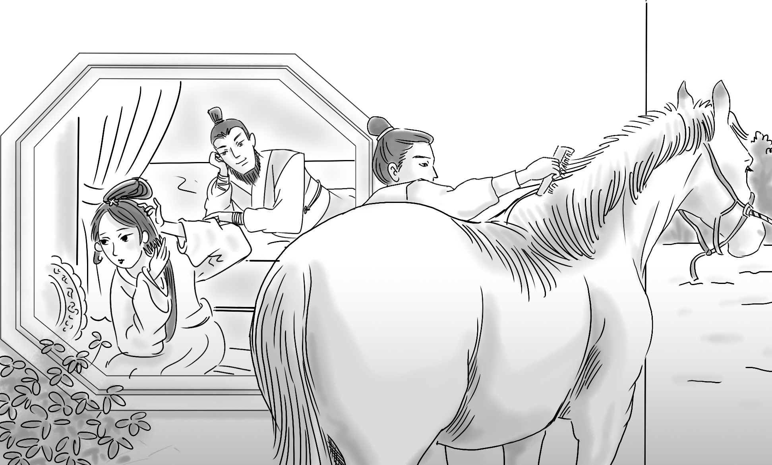

Answer：

